用户使用手册
系统要求：WIN10-64位
- 连接SPI与电脑
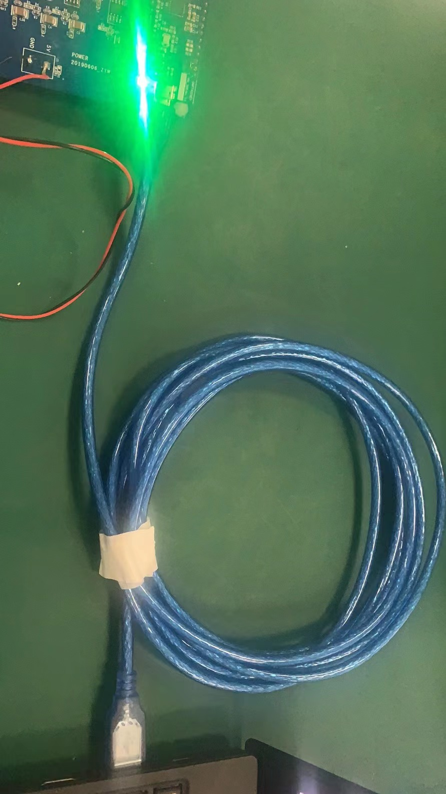
见图1
图1 连接SPI与电脑

- 安装驱动(先安装驱动再安装软件)
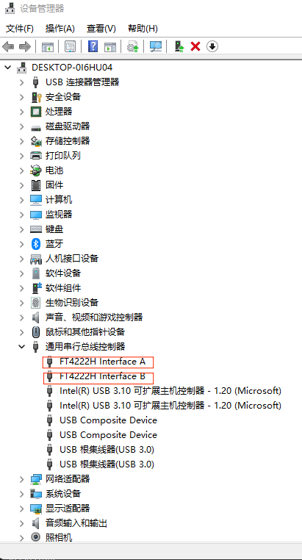
见图2

图2 设备管理器示意图
对FT4222H InterfaceB红色标记位置点击右键“更新驱动”,再点击“浏览我的电脑以查找我的驱动程序”，选择路径YP3000B_应用配置软件V1-XXXX\驱动\FTDI4222H\CDM v2.12.24 WHQL Certified（前提将名为“YP3000B_应用配置软件V1-XXXX”放置计算机）。驱动安装完成。
- 安装程序（驱动安装完成后再安装软件）
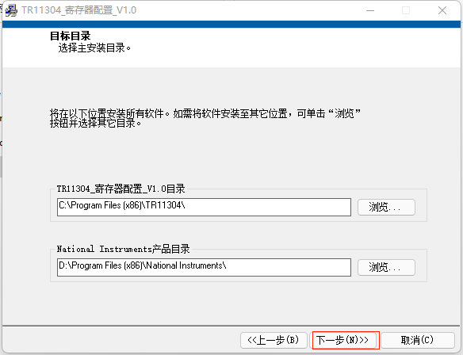
打开软件“YP3000B_应用配置软件V1-20230920\我的安装程序\Volume”；点击setup应用程序直接安装。
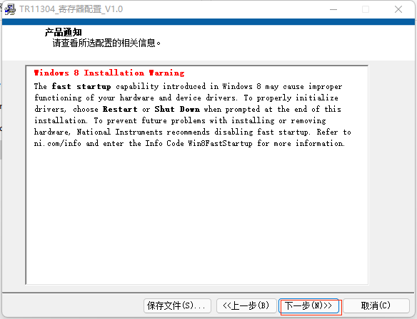
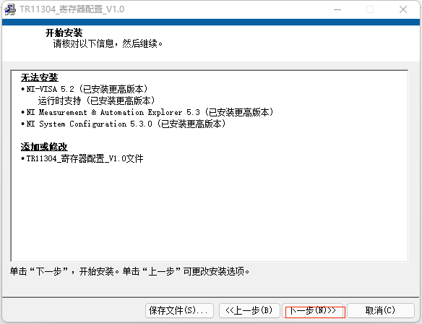
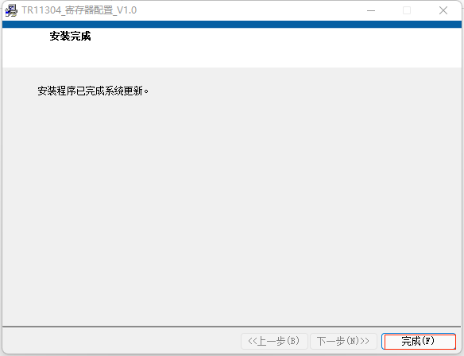
安装完成。
- 寄存器配置
点击“打开配置字”找到“推荐配置字”中对应的默认推荐配置字“.ini”文件，点击全部发送即可。配置寄存器完成。若想要更换频点的配置字，可根据右侧频率计算窗口计算相应的频率。注意：不同的参考频率需要对应的推荐默认配置字。
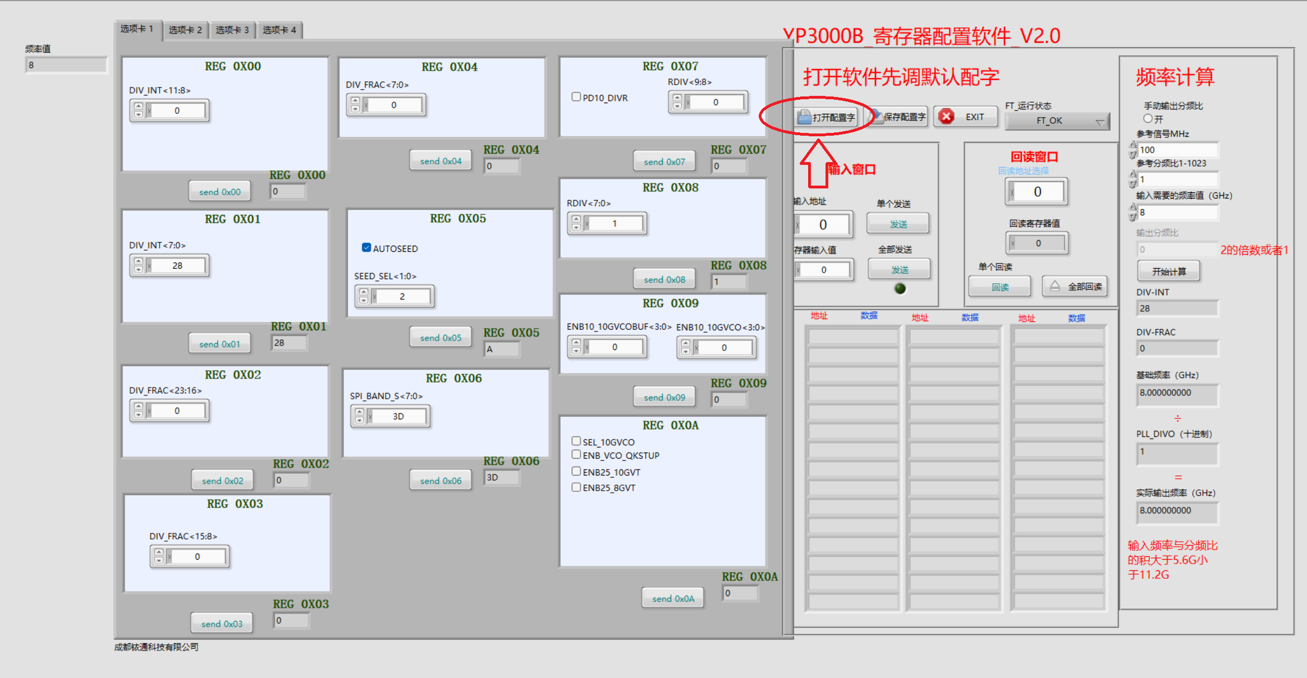
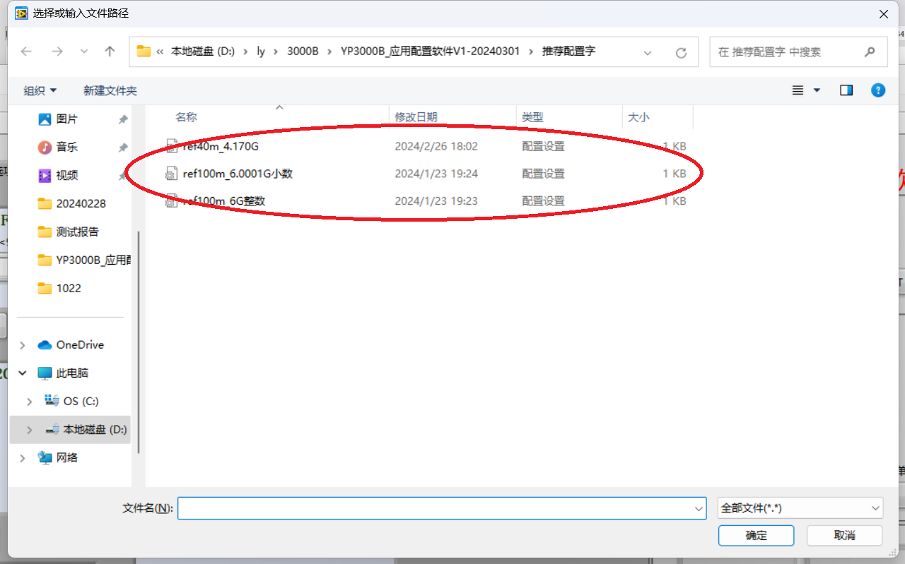图表 1 调取默认配置字

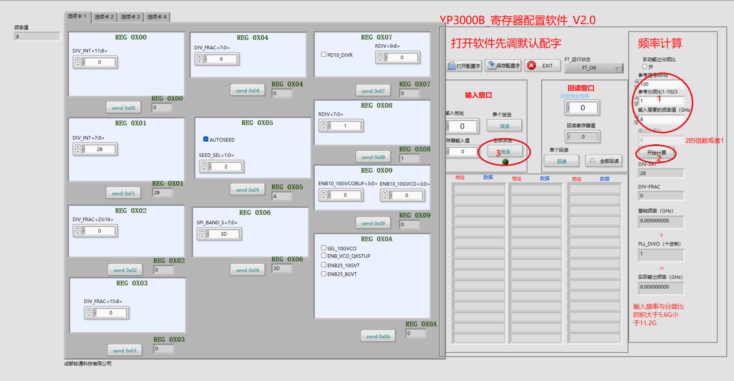
图表 2 频率计算
- 软件控制说明
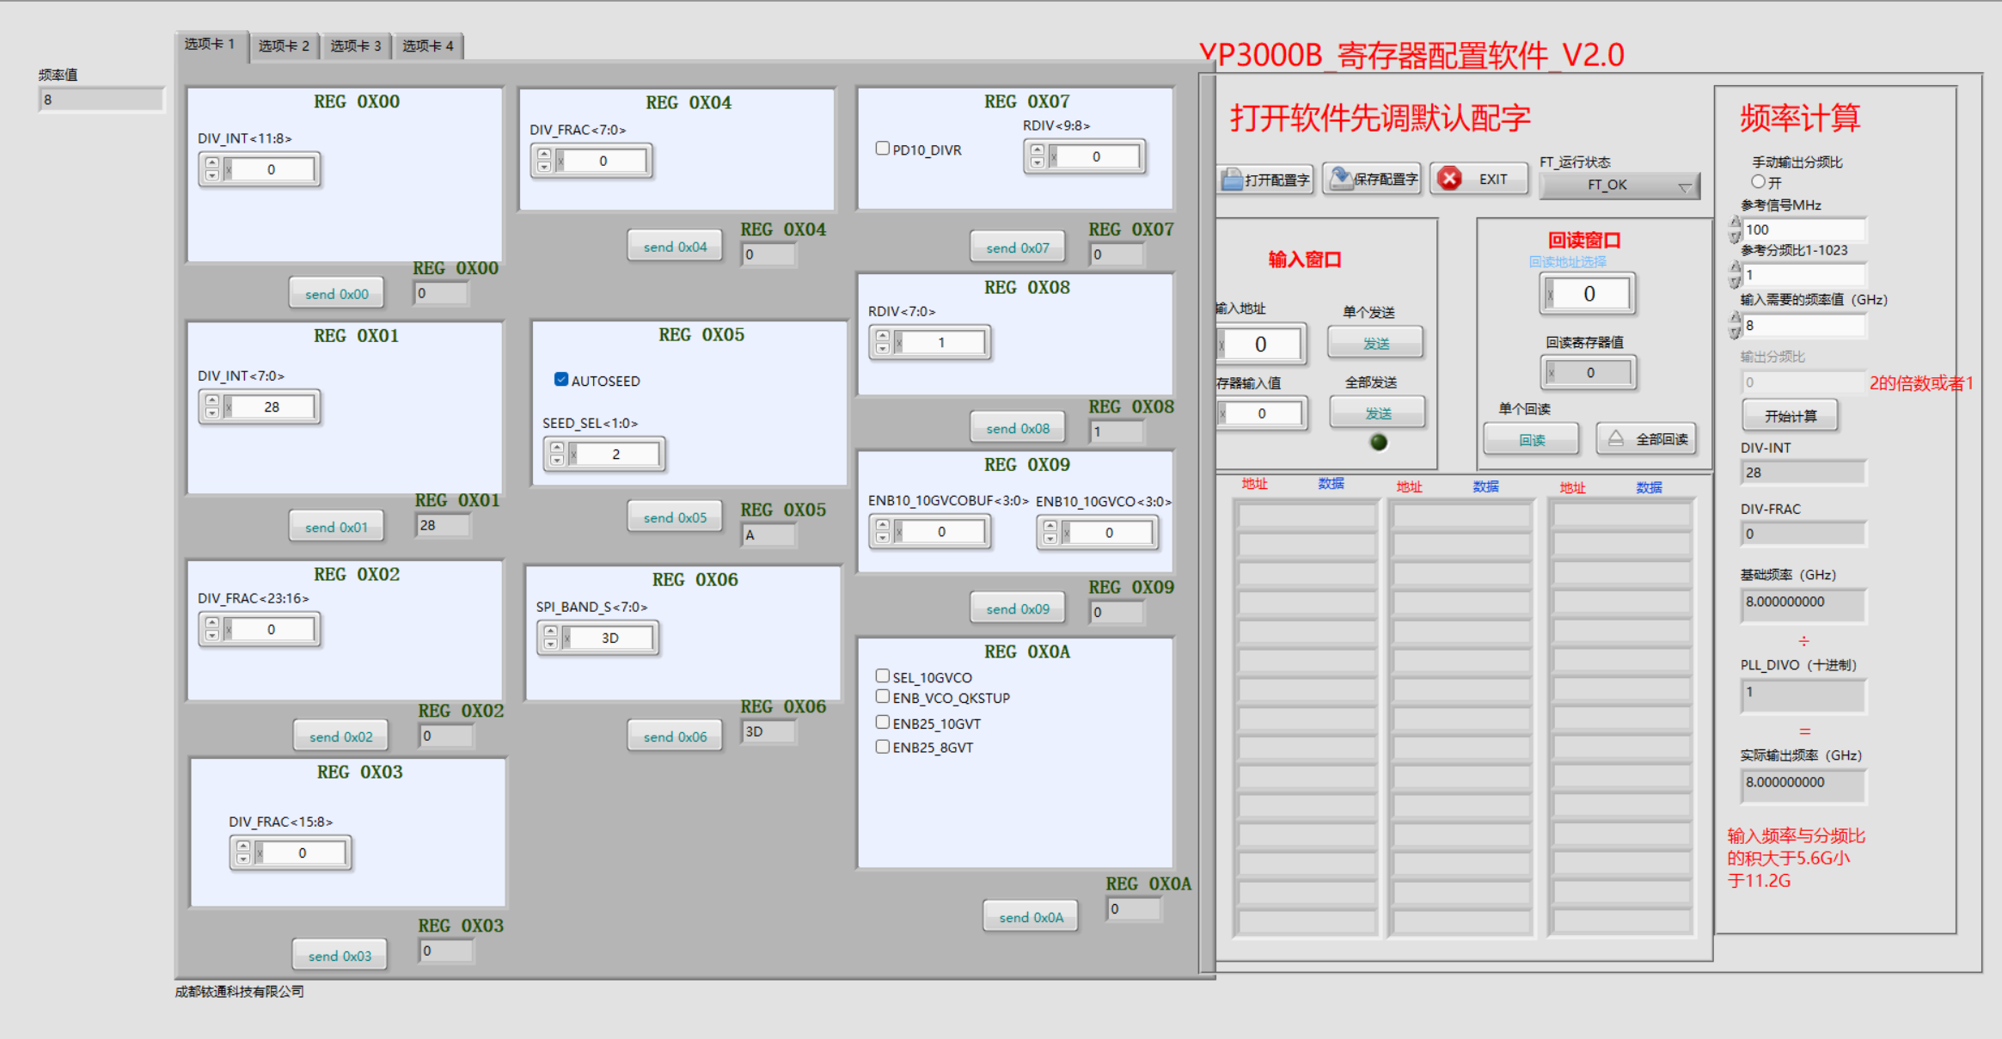
“全部回读”：点击显示回读当前所有寄存器值；若值全为0XFF或者0X00则表示寄存器未配置正确，可检查SPI接线是否正确，上电是否正常（5V-3.3V电流为57mA左右，5V-1.5V在200mA左右）。
“输入地址”：对单个寄存器控制时写入寄存器地址；
“寄存器输入值”：对单个寄存器控制时写入寄存器值；
再点击“单个写入”；
“OPEN”：点击后打开需要配置的寄存器文件；
再点击“全部发送”；
“保存配置字”：先点击“全部回读”，再点“保存配置字”保存当前所有寄存器的值；
频率计算窗口：
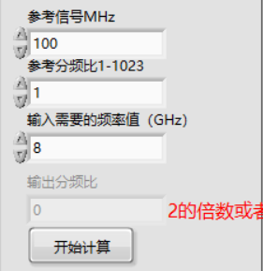
参考信号：例如100
输入需要的频率值：例如8
开始计算：点击计算后再点击全部发送，此次过程结束
常见配置字配置：
0X00～0X05为频率相关寄存器。其中0X00～0X02为整数寄存器配置字，0X03～0X05为小数寄存器配置字，可通过修改分频比达到修改频率的目的。
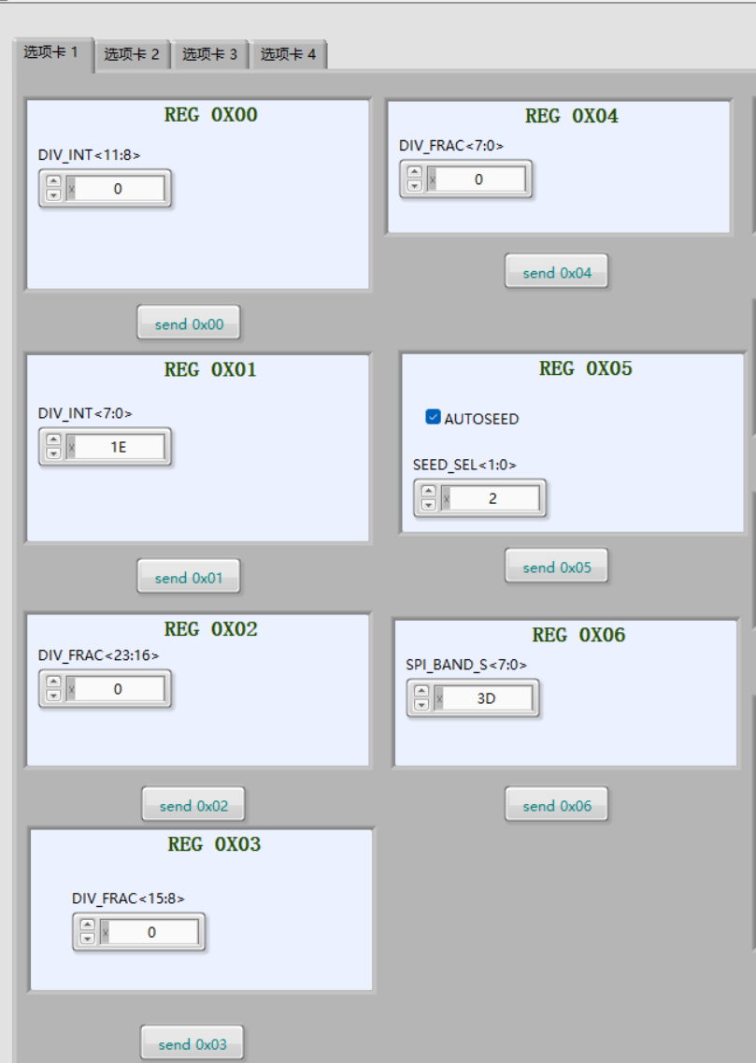
8.1频率计算公式
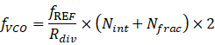
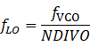
其中：
为XO_REF端口输入的参考频率；
为LO端口输出本振频率；
为VCO输出频率；
参考分频比，由寄存器reg07<1:0>及reg08<7:0>决定；
N_{DIVO}为输出分频器DIV_O的分频比，由寄存器reg0x1F<1:0>及reg0x20<7:0>决定；
为整数分频比，由寄存器reg0x0<3:0>配置整数分频比高4位、寄存器；
reg0x1<7:0>配置整数分频比低8位；在小数模式下，最小值min=19d，最大值
max=2¹²-5=FFCh=4091d；在整数模式下，最小值min=16d，最大值max=
2¹²-1=FFFh=4095d；
为小数分频比，由寄存器reg0x2<7:0>、寄存器reg0x3<7:0>、寄存器
reg0x4<7:0>配置小数分频比DIV_FRAC<23:0>，小数分频比计算如下：
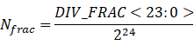
8.2频率配置实例
以8GHz输出频率为例，参考输入频率为100MHz，鉴相频率50MHz，在整数模式下，参考分频比=2，整数分频比=80，小数分频模块关闭，输出分频比1，即：
寄存器 | Reg08<7:0> | Reg0x0<3:0>  Reg0x1<7:0> | Reg0x2<7:0>  Reg0x3<7:0>  Reg0x4<7:0> | Reg0x20<7:0> | Reg0x17<7>,<1>
名称 | RDIV | DIV_INT  <11:0> | DIV_FRAC  <23:0> | NDIVO | FRAC_BYPASS,RSTN_SDM
配置 | 0x2 | 0x050 | 0x000000 | 0x0 | 0x1,0x0
说明 | 参考分频比 | 整数分频比 | 小数分频比 | 输出  分频比 | 小数调制器旁路
小数模式下，以4GHz+1KHz本振输出频率为例，参考输入频率为100MHz，鉴相频率为100MHz，参考分频比=1，整数分频比=40，小数分频比=0.00002，输出分频比2，寄存器设置DIV_FRAC<23:0>为0x00014F，设置PLL_DIVO_S10<2:0>为0x1，设置Reg0x17<7>为0x0，Reg0x17<1>为0x1,小数调制器打开，即：
寄存器 | Reg08<7:0> | Reg0x0<3:0>  Reg0x1<7:0> | Reg0x2<7:0>  Reg0x3<7:0>  Reg0x4<7:0> | Reg0x20<7:0> | Reg0x17<7>,<1>
名称 | RDIV | DIV_INT  <11:0> | DIV_FRAC  <23:0> | NDIVO | FRAC_BYPASS,RSTN_SDM
配置 | 0x1 | 0x028 | 0x00014F | 0x1 | 0x0,0x1
说明 | 参考分频比 | 整数分频比 | 小数分频比 | 输出  分频比 | 小数调制器打开
8.3 VCO选择
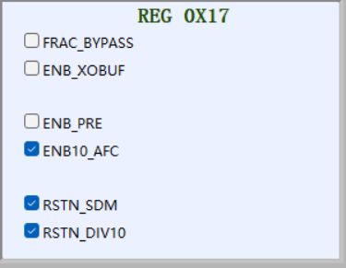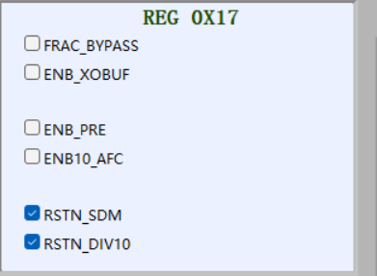
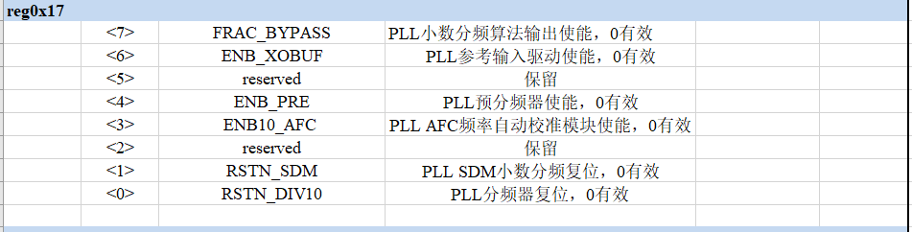
本芯片内部包含2个VCO，各VCO分别包含128个频带。使用时VCO及VCOband可通过芯片内部自动频率校准AFC模块自动选择（寄存器0x17<3>控制AFC使能），每次改变环路锁定频率后，建议关闭AFC再重新开启（将ENB10_AFC置1再置0），以重新通过内部校准选择最合适的VCOband。
输出分频：
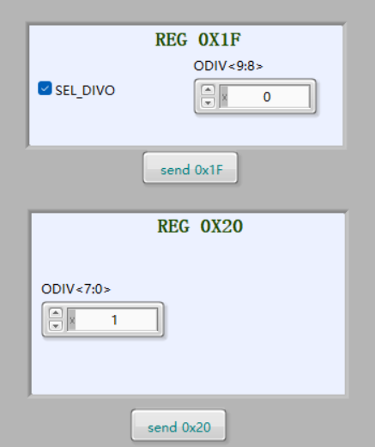
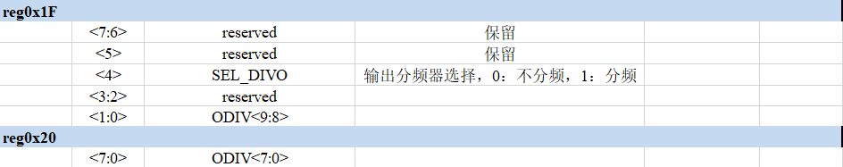
本芯片VCO频率为5.6～11.2G除此以外的低频皆为分频输出频率。输出频率为 ,N_{DIVO}为输出分频器DIVO的分频比，分频比为2N,N为寄存器reg
]]]
\
拉偏电流调节：
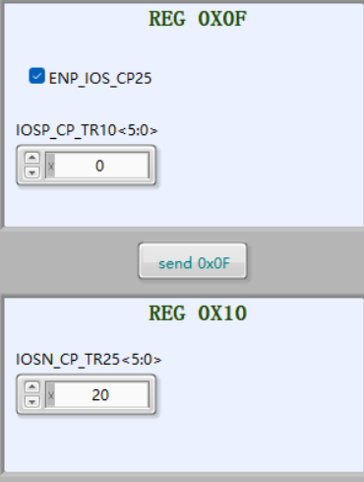
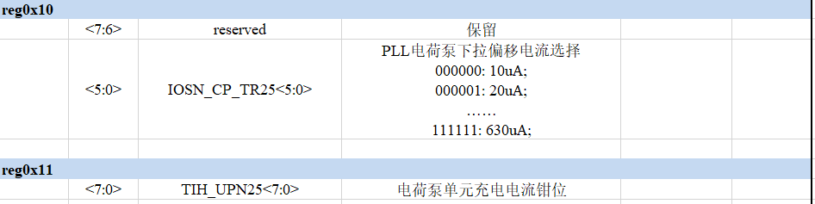
若想要调节杂散参数可以通过调节电荷泵电流，即为0X0F,0X10,寄存器实现。
异常现象说明：
失锁情况
- 所有频点不锁，检查上电情况。2.检查spi模块是否连接正确。3.检查寄存器值是否配置正确（回读与实时显示寄存器值是否一致）。4.检查晶振（0~5dbm）是否正确。（不同晶振需要对应的默认配置字）。
- 部分低频频率不锁定，功率太大，减小PLL输出放大器LDO参考电压（reg0x19=33改为reg0x19=36）。
杂散情况:
- 游走杂散；1.若整数小数都有游走杂散，检查晶振参考的信号质量，排除外界信号干扰引起。2.若仅小数模式有游走杂散，将小数后四位寄存器置零(reg0x04)。
- 杂散较差；先检查配置字是否为推荐配置字，若想要调节杂散参数可以通过调节电荷泵电流，即为0X0F,0X10,寄存器实现。或者修改相应环路带宽。
相噪情况；
- 整段相噪较差；1.先检查是否为推荐配置字，检查晶振质量，换算后能否到达测试值。（一般情况下信号源产生参考信号是不行的。）2.将ENB10_AFC重启即，每次改变环路锁定频率后，建议关闭AFC再重新开启（将ENB10_AFC置1再置0），以重新通过内部校准选择最合适的VCOband(reg0x17)。
- 部分区域相噪较差，修改对应环路带宽。
锁定指示问题：
换了不同参考导致不锁定；主要原因是因为芯片内部AFC的算法与锁定指示密切相关，所以在配置PLL锁定检测寄存器（Reg0x13）时需要保证锁定指示判定准确。其中相位检测窗口的延时不能超过鉴相周期（1/fpd），也不能小于拉偏电流带来的影响即鉴相周期*（拉偏电流/电荷泵电流），比如100M的鉴相频率，拉偏电流为1/4，推荐值PLL_LD_DEL_T10<1:0>：10：5ns，锁定检测的计数器推荐值PLL_LD_CNT_S10<1:0>：01:128或10:512。参考频率减小，适当增大相位窗口锁定时间，和PLL锁定检测计数。

